Direction des Examens et Concours
DEC 3

Dossier d’inscription au
Certificat d’Aptitude à l’Enseignement Aéronautique
Session 2024

A retourner par mail au plus tard le mercredi 13 mars 2024 :
ce.decmae@ac-bordeaux.fr

Réglementation : Code l’éducation Article D338-44 ; Arrêté du 19 février 2015 relatif au certificat d'aptitude à l'enseignement aéronautique

« Le certificat d'aptitude à l'enseignement aéronautique est un diplôme qui valide un niveau de connaissances et de compétences nécessaires à un enseignement d'initiation à la culture scientifique et technique dans le domaine de l'aéronautique et du spatial. Il s'adresse aux personnes majeures. »

ETAT CIVIL

NOM (en MAJUSCULES) : Mme//M…………………………………………………………………………….
PRENOMS : ……………………………………………………………………………………………………….
Né(e) le : … …/……. /………….. A …………………………….……….. Dépt.……………….………………

ADRESSE PERSONNELLE Pensez à signaler tout changement d’adresse

……………………………………………………………………………………………………………………….……………………………………………………………………………………………………………………….
Code Postal : …………….… Ville : …………………………..................... Tél. : ……………………………

Mail :

DEMANDE D’AMENAGEMENT AU TITRE DU HANDICAP : ☐Oui ☐Non

Utiliser le formulaire unique de demande d’aménagement : https://www.ac-bordeaux.fr/amenagement-d-epreuves-pour-les-eleves-presentant-un-handicap-121517
A adresser en même temps que l’inscription et au plus tard le 08/03/23.

DEMANDE DE DISPENSE D’EPREUVES A COCHER SI CONCERNE :

☐ Epreuve écrite d’admissibilité
☐ Epreuves orales d’admission

Pièces à fournir par le candidat pour toute demande de dispense :

- Arrêté de titularisation pour les enseignants titulaires de l'éducation nationale
- Titre prévu par le paragraphe 1
- Titre prévu par le paragraphe 2
Référence : Annexe 1 de l’Arrêté du 19 février 2015 relatif au certificat d'aptitude à l'enseignement aéronautique

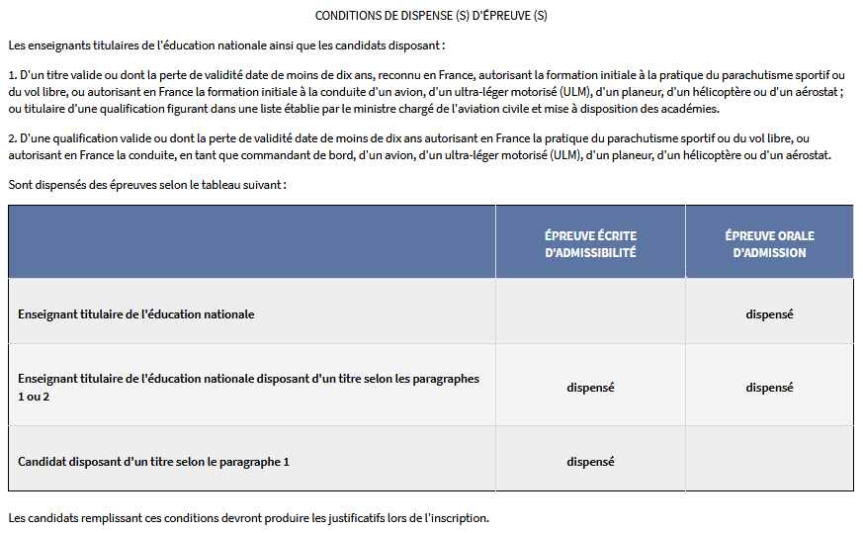
Je certifie exact tous les renseignements indiqués ci-dessus.

A………………………..le…………………………….

Signature

